# CSS: Grid

# Html: Компонент «Клавиатура»

<https://ru.hexlet.io/challenges/css_grid_keyboard_exercise>

https://ru.hexlet.io/code_reviews/

Создайте компонент клавиатуры, используя возможностей модулей *CSS Flex* и *CSS Grid*

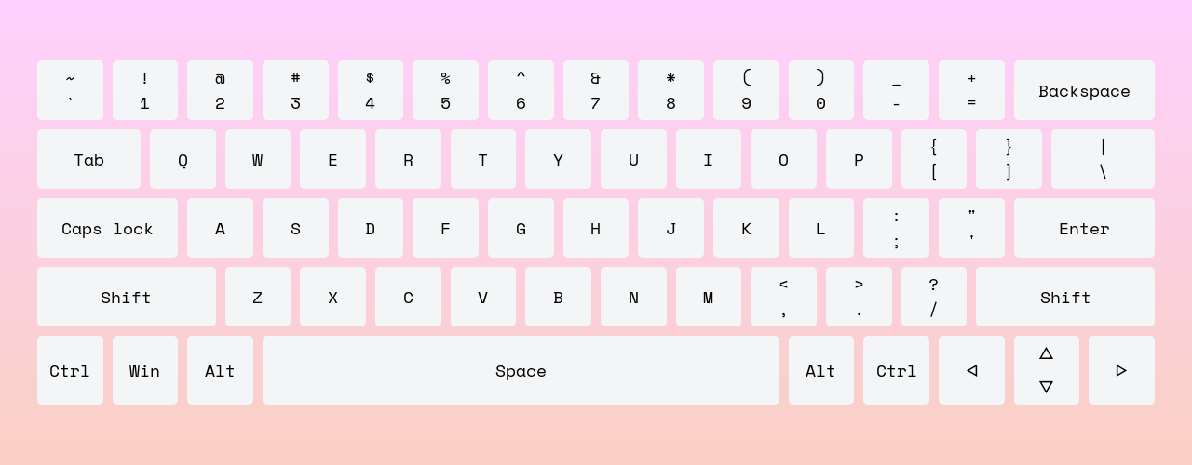

В этом испытании вам доступна разметка верхнего ряда клавиатуры и вспомогательные классы. Ориентируясь на них, доработайте компонент в соответствии с макетом.

Клавиши

* По умолчанию, каждая клавиша занимает 2 колонки внутри сетки
* Текст внутри клавиш должен быть отцентрован по всем осям
* Расстояние между клавишами: 10px
* Мнемоники, которые помогут в вёрстке кнопок:
  + <: &lt;
  + >: &gt;
  + ᐊ: &#5130;
  + ᐃ: &#5123;
  + ᐁ: &#5121;
  + ᐅ: &#5125;

Исходя из расположении клавиш в шаблоне вам понадобиться создать дополнительные вспомогательные классы вида span-*

Подсказки

* Перед началом работы высчитайте оптимальное количество колонок внутри сетки. Размер каждой колонки будет равняться 1fr. Для расчётов проанализируйте первый ряд, который доступен в файле *index.html*
* Классы p-0, border-none и w-100 помогут сверстать клавиши вверх и вниз